Звіт до лабораторної роботи з ідентифікації органічних сполук
Виконав студент 5 курсу групи 8.41115-1 Веселков Артем

Порівняльна таблиця для ідентифікації сполук
Сірий фон – експериментальні спостереження у ході виконання лабораторної роботи.
Підкреслений текст – інформація із довідникової літератури (довідникові данні)

№ | Тривіальна,  брутто, IUPAC, Mr | Структурна формула | Агрегатний стан | Колір | Запах | Р. у воді, мг/л 25 °С | Р. в ефірі | Клас за р. | LogP | pK_{a} | n_{D} | λ_{max,}  нм | d, г/см³ | Додаткова інф.
1 | Пропанол  C₃H₈O  пропан-1-ол  60.095 | 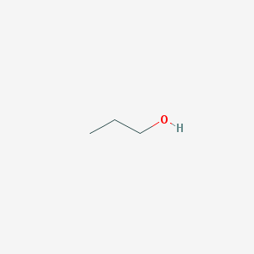 | рідина | безбарвна | спиртовий | +  10⁷ | +  > 10% естері | S1 | 0.25 | 16.1 | 1.3862 | 210 | 0.81

Якісні реакції на дані сполуки
Пропан-1-ол
Пропан-1-ол | Нагрівання | Розпечений дріт (CuO) зміна кольору осаду з червогоно на рожевий, відучається "фруктовий" запах альдегіду (або з фуксинсірчаною кислотою)

Використана література
Колір
Fenaroli's Handbook of Flavor Ingredients. Volume 2. Edited, translated, and revised by T.E. Furia and N. Bellanca. 2nd ed. Cleveland: The Chemical Rubber Co., 1975.
NIOSH. NIOSH Pocket Guide to Chemical Hazards. DHHS (NIOSH) Publication No. 94-116. Washington, D.C.: U.S. Government Printing Office, June 1994.

